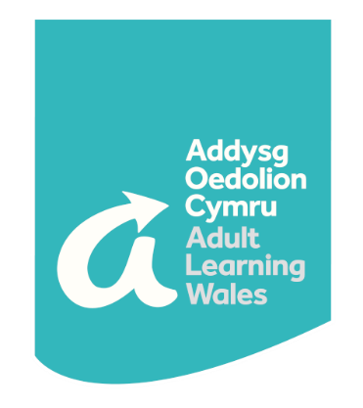
Addysg Oedolion Cymru | Adult Learning Wales
Gwobrau Cyflawniadau Dysgwyr – Ffurflen Enwebu

Wrth lenwi’r ffurflen hon, defnyddiwch y penawdau fel canllaw i’ch helpu i gofnodi’r wybodaeth ofynnol.

Fel sefydliad, rydym ni’n awyddus i annog a chydnabod cyflawniadau ein dysgwyr. Oherwydd hynny, mae gennym ni ddwy wobr i ddysgwyr a’u bwriad yw cyfleu a chydnabod llwyddiannau dysgwyr. Enwyd y gwobrau ar ôl dwy o’n cyn-gydweithwyr: Margaret Jones MBE a Siân Thomason.

Mae Gwobr Margaret Jones MBE yn cydnabod unigolyn sydd wedi goresgyn rhwystrau i lwyddo wrth ddysgu. Ar y llaw arall, mae Gwobr Siân Thomason yn cydnabod dysgwr y mae ei gyfraniad neu ei chyfraniad wedi ysbrydoli pobl eraill.

Enwebwch eich enillwyr!

Ar ôl llenwi ffurflenni cais, dylid eu dychwelyd at awards@adultlearning.wales neu gellir eu postio at:
Addysg Oedolion Cymru |Adult Learning Wales 7 Iard y Cowper, Heol Curran, Caerdydd, CF10 5NB

Enw’r dysgwr: |  | Manylion cysylltu’r dysgwr:
Enw’r wobr:
Enw’r Tiwtor neu’r Enwebwr: |  | Dyddiad Geni:  Gwryw Benyw
Llenwyd y ffurflen gan: |  | Dyddiad llenwi’r ffurflen
Enw’r sefydliad: |  | Cwrs/ cyrsiau a gwblhawyd
Nodwch fanylion ynghylch sut mae’r dysgwr wedi arddangos…
Cyflwyniad personol eglur a helaeth:
Ystyriwch. . .
A yw’r dysgwr wedi profi unrhyw rwystrau rhag dysgu?
(cartref/gwaith/iechyd/dysgu) Sut llwyddwyd i oresgyn y rhwystrau hyn?
Ymrwymiad i ddysgu:
Ystyriwch. . .
“Pam wnaeth y dysgwr gofrestru i gyfranogi yn y cwrs, beth oedd y cymhelliant?”

Effaith cadarnhaol ar ddysgwyr eraill/ffrindiau/teulu:
Ystyriwch. . .
A oes unrhyw bobl eraill wedi elwa o’i (h)agwedd gadarnhaol?
Effaith ar y Sefydliad/Partneriaeth/Cymuned:
Ystyriwch. . .
Sut bwriedir defnyddio’r sgiliau newydd mewn bywyd beunyddiol?
Taith Ysbrydolgar:
Ystyriwch. . .
A gafwyd unrhyw gymorth ychwanegol gan deulu, ffrindiau, tiwtoriaid neu rywun arall?
A yw ansawdd bywyd wedi gwella mewn unrhyw ffordd?
Ystyriwch. . .
Iechyd Llesiant Hyder Hunan-barch Annibyniaeth Gwybodaeth am faterion lleol, cenedlaethol neu ryngwladol Cyfranogi yn y gymuned Defnydd o dechnoleg Rhagolygon cyflogaeth
Uchelgais i wneud cynnydd:
Ystyriwch. . .
Beth nesaf? A yw’n dysgu er mwyn mynd ymlaen i goleg neu brifysgol?
Unrhyw sylwadau ychwanegol:
Beth oedd y cymhelliant dros gofrestru i gyfranogi mewn cwrs? Pa elfennau o’r cwrs oedd yn apelio at y dysgwr? Beth allai eich dysgwr ddweud i gymell dysgwyr eraill?
Gweinyddwr – Cofiwch sicrhau fod yr enwau/manylion wedi’u sillafu’n briodol oherwydd, lle bo hynny’n briodol, defnyddir y ffurflen hon i enwebu pobl am wobrau a chreu deunyddiau hyrwyddo.

